上海在哪注册公司最便宜的

上海注册公司最便宜地点解析：揭秘低成本创业奥秘

随着创业浪潮的兴起，越来越多的创业者选择在上海这片热土上开启自己的事业。高昂的注册成本也让许多初创企业望而却步。本文将为您揭秘上海注册公司最便宜的地点，助力您低成本创业。

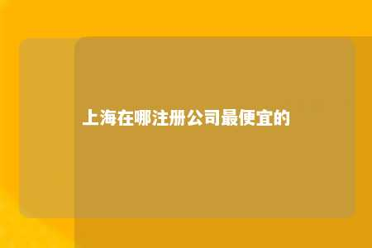

一、上海注册公司最便宜的地点

1. 挂靠地址

挂靠地址是指企业租用其他公司的办公地址，以实现自己公司的注册。在上海，许多创业园区和孵化基地都提供挂靠地址服务，价格相对较低，一般在1000-3000元/年。挂靠地址具有以下优势：

（1）价格实惠：相比租赁商用地址，挂靠地址费用更低。

（2）方便快捷：无需亲自租赁办公场地，节省时间和精力。

（3）合法合规：挂靠地址均由正规机构提供，不存在经营风险。

1. 虚拟地址

虚拟地址是指企业租赁一个虚拟的办公地址，用于注册公司。虚拟地址通常包括电话号码、邮政信箱等，费用一般在500-1000元/年。虚拟地址具有以下特点：

（1）价格低廉：相比挂靠地址，虚拟地址费用更低。

（2）隐私保护：企业信息不会暴露在租赁的办公地址上。

（3）适合初创企业：初创企业初期无需实体办公场地，虚拟地址可满足需求。

1. 创业园区

上海各区的创业园区为创业者提供了一系列优惠政策，包括免费或低成本的注册地址。园区内还提供创业培训、政策咨询等一站式服务，助力企业快速成长。

二、注册公司注意事项

1. 确保地址合法合规：选择挂靠地址或虚拟地址时，要确保地址信息真实可靠，避免后期经营风险。
2. 了解政策法规：注册公司前，要了解相关政策法规，确保企业合规经营。
3. 选择专业代理机构：注册公司过程中，可寻求专业代理机构协助，避免因不了解流程而造成不必要的麻烦。
4. 关注后续服务：注册公司后，还需关注后续的记账报税、年审等服务，确保企业运营顺利进行。

在上海注册公司，选择合适的地点至关重要。通过以上介绍，相信您已经找到了适合自己的低成本创业方案。祝您在上海创业成功，开启美好未来！

文章地址：<https://www.yyzq.team/post/394597.html>